BỘ GIÁO DỤC VÀ ĐÀO TẠO
TRƯỜNG ĐẠI HỌC MỞ THÀNH PHỐ HỒ CHÍ MINH



2351050085 - Lê Tuấn Khôi
2351050101 - Phạm Hoàng Đức Minh
2351050162 - Nguyễn Huy Thành

QUẢN LÝ TRƯỜNG MẪU GIÁO

TP. HỒ CHÍ MINH NĂM 2025

MỤC LỤC
DANH MỤC TỪ VIẾT TẮT 3
DANH MỤC HÌNH VẼ 4
DANH MỤC BẢNG 5
Chương 1. GIỚI THIỆU ĐỀ TÀI 6
1.1. Giới thiệu 6
1.2. Phân tích yêu cầu 6
1.2.1. Lược đồ use case 6
1.2.2. Đặc tả use case 6
Chương 2. THIẾT KẾ HỆ THỐNG 7
2.1. Sơ đồ lớp 7
2.2. Sơ đồ hoạt động 7
2.3. Sơ đồ tuần tự 7
2.4. Lược đồ cơ sở dữ liệu quan hệ 7
2.5. Thiết kế giao diện và thiết kế xử lý 7
Chương 3. HỆ THỐNG QUẢN LÝ TRƯỜNG MẪU GIÁO 8
3.1. Kết quả đạt được của đề tài 8
3.2. Các chức năng hệ thống 8
3.2.1. Chức năng 1 8
3.2.2. Chức năng 2 8

DANH MỤC TỪ VIẾT TẮT
DANH MỤC HÌNH VẼ
Hình 1.1: Tên hình 1 7
Hình 3.1: Hình chức năng 1 (chụp từ kết quả hệ thống) 9
Hình 3.2: Hình chức năng 2 (chụp từ kết quả hệ thống) 9

DANH MỤC BẢNG
Bảng 1.1: Tên bảng 1 7
Bảng 2.1: Tên bảng 1 8

GIỚI THIỆU ĐỀ TÀI

Giới thiệu
Trong thời đại công nghệ số mạnh mẽ, việc ứng dụng công nghệ thông tin vào các lĩnh vực giáo dục mầm non ngày càng cần thiết. Đề tài “Xây dựng hệ thống quản lý trường mẫu giáo” do công ty Educa phát triển nhằm mang lại giải pháp quản lý hiện đại, khoa học và tiện lợi cho các cơ sở giáo dục mầm non. Hệ thống được xây dựng trên nền tảng Flask Framework, tổ chức theo mô hình MVC dễ dàng mở rộng và bảo trì theo nhu cầu của khách hàng.
Mục tiêu của đề tài là tạo nên một nền tảng quản lý tập trung. Hỗ trợ nhà trường trong việc lưu trữ, cập nhật thông tin học sinh (họ tên, ngày sinh, giới tính, phụ huynh, số điện thoại), ghi nhận sức khỏe hằng ngày của trẻ (cân nặng, nhiệt độ nếu trẻ trên 37,5°C thì cảnh báo trẻ bị sốt), thu học phí, thống kê – báo cáo, thay đổi quy định.

Phân tích yêu cầu

Lược đồ use case
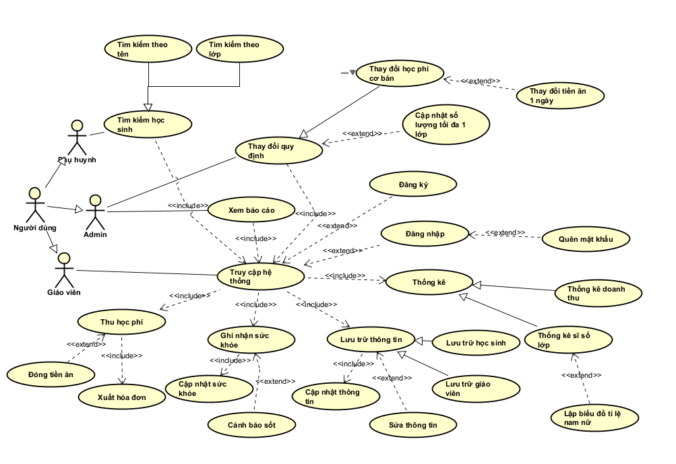Hình 1.1: Lược đồ tổng quát use case

Bảng 1.1: Tên bảng 1

Đặc tả use case

Lưu trữ thông tin
Mô tả:
Actor chính:
Actor phụ:
Tiền điều kiện:
Hậu điều kiện:
Luồng hoạt động chính:
Luồng thay thế:
Luồng ngoại lệ (Opt):

Ghi nhận sức khỏe
Mô tả:
Actor chính:
Actor phụ:
Tiền điều kiện:
Hậu điều kiện:
Luồng hoạt động chính:
Luồng thay thế:
Luồng ngoại lệ (Opt):

Thu học phí
Mô tả:
Actor chính:
Actor phụ:
Tiền điều kiện:
Hậu điều kiện:
Luồng hoạt động chính:
Luồng thay thế:
Luồng ngoại lệ (Opt):

Thống kê – báo cáo
Mô tả:
Actor chính:
Actor phụ:
Tiền điều kiện:
Hậu điều kiện:
Luồng hoạt động chính:
Luồng thay thế:
Luồng ngoại lệ (Opt):

Thay đổi quy định
Mô tả:
Actor chính:
Actor phụ:
Tiền điều kiện:
Hậu điều kiện:
Luồng hoạt động chính:
Luồng thay thế:
Luồng ngoại lệ (Opt):

THIẾT KẾ HỆ THỐNG

Kiến trúc hệ thống

Sơ đồ lớp
Thiết kế sơ đồ lớp các entity class
Phân tích, giải thích các mối quan hệ thiết lập

Sơ đồ hoạt động

Sơ đồ tuần tự
Trình bày lược đồ tuần tự các use case

Lược đồ cơ sở dữ liệu quan hệ
Lược đồ cơ sở dữ liệu quan hệ.
Giải thích mối quan hệ giữa các bảng.
Thông tin các bảng.

Bảng 2.1: Tên bảng 1

Thiết kế giao diện và thiết kế xử lý
Thiết kế cac giao diện chính và các thiết kế xử lý tương ứng từng màn hình.

HỆ THỐNG <TÊN ĐỀ TÀI>

Kết quả đạt được của đề tài

Các chức năng hệ thống

Chức năng 1
Giới thiệu chức năng 1
Hình 3.1: Hình chức năng 1 (chụp từ kết quả hệ thống)

Chức năng 2
Giới thiệu chức năng 2
Hình 3.2: Hình chức năng 2 (chụp từ kết quả hệ thống)

